Obec HUSINEC  
Zastupitelstvo obce HUSINEC

# Obecně závazná vyhláška obce HUSINEC o místním poplatku za užívání veřejného prostranství

Zastupitelstvo obce HUSINEC se na svém zasedání dne 18. prosince 2023 usnesením č. 9/6/2023 usneslo vydat na základě § 14 zákona č. 565/1990 Sb., o místních poplatcích, ve znění pozdějších předpisů (dále jen „zákon o místních poplatcích“), a v souladu s § 10 písm. d) a § 84 odst. 2 písm. h) zákona č. 128/2000 Sb., o obcích (obecní zřízení), ve znění pozdějších předpisů, tuto obecně závaznou vyhlášku (dále jen „vyhláška“):

## Čl. 1 Úvodní ustanovení

1. Obec HUSINEC touto vyhláškou zavádí místní poplatek za užívání veřejného prostranství (dále jen „poplatek“).
2. Správcem poplatku je obecní úřad[1].

## Čl. 2 Předmět poplatku a poplatník

1. Poplatek za užívání veřejného prostranství se vybírá za zvláštní užívání veřejného prostranství, kterým se rozumí[2]:
   1. umístění dočasných staveb sloužících pro poskytování služeb,
   2. umístění zařízení sloužících pro poskytování služeb,
   3. umístění dočasných staveb sloužících pro poskytování prodeje,
   4. umístění zařízení sloužících pro poskytování prodeje,
   5. umístění reklamních zařízení,
   6. provádění výkopových prací,
   7. umístění stavebních zařízení,
   8. umístění skládek,
   9. umístění zařízení cirkusů,
   10. umístění zařízení lunaparků a jiných obdobných atrakcí,
   11. vyhrazení trvalého parkovacího místa,
   12. užívání veřejného prostranství pro kulturní akce,
   13. užívání veřejného prostranství pro sportovní akce,
   14. užívání veřejného prostranství pro reklamní akce,
   15. užívání veřejného prostranství pro potřeby tvorby filmových a televizních děl.
2. Poplatek za užívání veřejného prostranství platí fyzické i právnické osoby, které užívají veřejné prostranství způsobem uvedeným v odstavci 1 (dále jen „poplatník“)[3].

## Čl. 3 Veřejná prostranství

Poplatek se platí za užívání veřejných prostranství, která jsou uvedena graficky na mapě v příloze č. 1. Červeně jsou vyznačeny komunikace a žlutě další plochy. Tato příloha tvoří nedílnou součást této vyhlášky.

## Čl. 4 Ohlašovací povinnost

1. Poplatník je povinen podat správci poplatku ohlášení nejpozději 5 dnů před zahájením užívání veřejného prostranství; není-li to možné, je povinen podat nejpozději v den zahájení užívání veřejného prostranství. Pokud tento den připadne na sobotu, neděli nebo státem uznaný svátek, je poplatník povinen splnit ohlašovací povinnost nejblíže následující pracovní den.
2. Údaje uváděné v ohlášení upravuje zákon[4].
3. Dojde-li ke změně údajů uvedených v ohlášení, je poplatník povinen tuto změnu oznámit do 15 dnů ode dne, kdy nastala[5].

## Čl. 5 Sazba poplatku

1. Sazba poplatku činí za každý i započatý m² a každý i započatý den:
   1. za umístění dočasných staveb sloužících pro poskytování služeb 5 Kč,
   2. za umístění zařízení sloužících pro poskytování služeb 5 Kč,
   3. za umístění dočasných staveb sloužících pro poskytování prodeje 10 Kč,
   4. za umístění zařízení sloužících pro poskytování prodeje 20 Kč,
   5. za umístění reklamních zařízení 5 Kč,
   6. za provádění výkopových prací 5 Kč,
   7. za umístění stavebních zařízení 3 Kč,
   8. za umístění skládek 5 Kč,
   9. za umístění zařízení cirkusů 5 Kč,
   10. za umístění zařízení lunaparků a jiných obdobných atrakcí 5 Kč,
   11. za vyhrazení trvalého parkovacího místa 5 Kč,
   12. za užívání veřejného prostranství pro kulturní akce 5 Kč,
   13. za užívání veřejného prostranství pro sportovní akce 5 Kč,
   14. za užívání veřejného prostranství pro reklamní akce 5 Kč,
   15. za užívání veřejného prostranství pro potřeby tvorby filmových a televizních děl 5 Kč.
2. Obec stanovuje poplatek paušální částkou:
   1. za umístění dočasných staveb sloužících pro poskytování prodeje 200 Kč za rok,
   2. za umístění zařízení sloužících pro poskytování prodeje 200 Kč za rok,
   3. za umístění stavebního zařízení 50 Kč/m²/měsíc,
   4. za vyhrazení trvalého parkovacího místa pro:

- osobní motorové vozidlo 3000 Kč za rok,

- autobus, nákladní motorové vozidlo nebo přívěs 6000 Kč za rok.

1. Volbu placení poplatku paušální částkou včetně výběru varianty paušální částky sdělí poplatník správci poplatku v rámci ohlášení dle čl. 4 odst. 2.

## Čl. 6 Splatnost poplatku

Poplatek je splatný:

* 1. při užívání veřejného prostranství po dobu kratší 5 dnů nejpozději v den, kdy bylo s užíváním veřejného prostranství započato,
  2. při užívání veřejného prostranství po dobu 5 dnů nebo delší nejpozději v den, kdy bylo užívání veřejného prostranství ukončeno.

V případě, že doba užívání veřejného prostranství je delší než 3 měsíce, je poplatek splatný ve splátkách, přičemž za období prvních tří měsíců užívání veřejného prostranství je poplatek splatný do tří měsíců od zahájení užívání veřejného prostranství a za další období je poplatek splatný v měsíčních splátkách splatných vždy do konce příslušného kalendářního měsíce.

* 1. poplatek stanovený měsíční paušální částkou je splatný do 5. dne následujícího měsíce,
  2. poplatek stanovený roční paušální částkou je splatný do 31. 1. příslušného kalendářního roku.

## Čl. 7 Osvobození

1. Poplatek se neplatí:
   1. za vyhrazení trvalého parkovacího místa pro osobu, která je držitelem průkazu ZTP nebo ZTP/P,
   2. z akcí pořádaných na veřejném prostranství, jejichž celý výtěžek je odveden na charitativní a veřejně prospěšné účely[6].
2. Od poplatku se dále osvobozují akce pořádané obcí Husinec.
3. V případě, že poplatník nesplní povinnost ohlásit údaj rozhodný pro osvobození ve lhůtách stanovených touto vyhláškou nebo zákonem, nárok na osvobození zaniká[7].

## Čl. 8 Účinnost

Tato vyhláška nabývá účinnosti dnem 1. ledna 2024.

|  |  |
| --- | --- |
| Mgr. Michaela Peigerová v. r.  starostka | Mgr. Vendula Gálová v. r.  místostarostka |
| Kateřina Studničková v. r.  místostarostka |  |

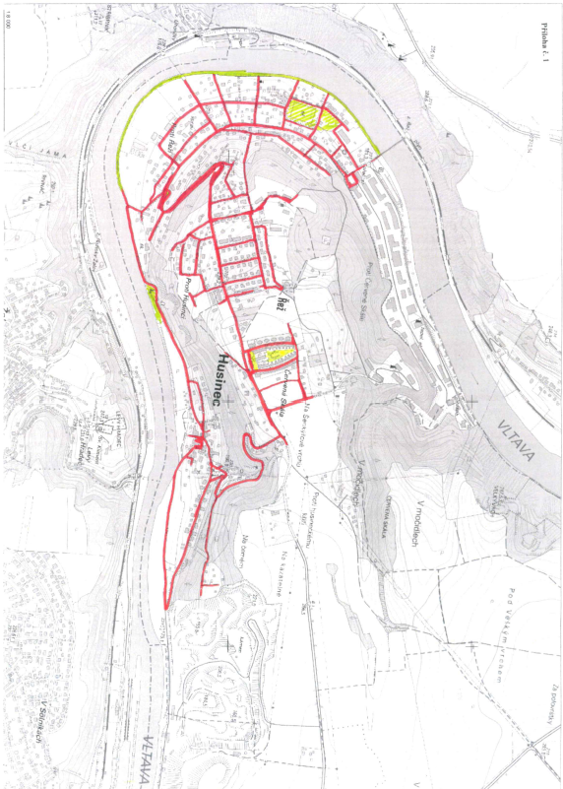

1. § 15 odst. 1 zákona o místních poplatcích
2. § 4 odst. 1 zákona o místních poplatcích
3. § 4 odst. 2 zákona o místních poplatcích
4. § 14a odst. 1 a 2 zákona o místních poplatcích; v ohlášení poplatník uvede zejména své identifikační údaje a skutečnosti rozhodné pro stanovení poplatku
5. § 14a odst. 4 zákona o místních poplatcích
6. § 4 odst. 1 zákona o místních poplatcích
7. § 14a odst. 6 zákona o místních poplatcích